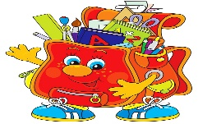
«Школьная планета» № 4, декабрь 2020г.
НОВОГОДНИЙ КАЛЕЙДОСКОП

НОВОГОДНИЙ

ПОЗДРАВлЕНИЕ С НОВЫМ ГОДОМ  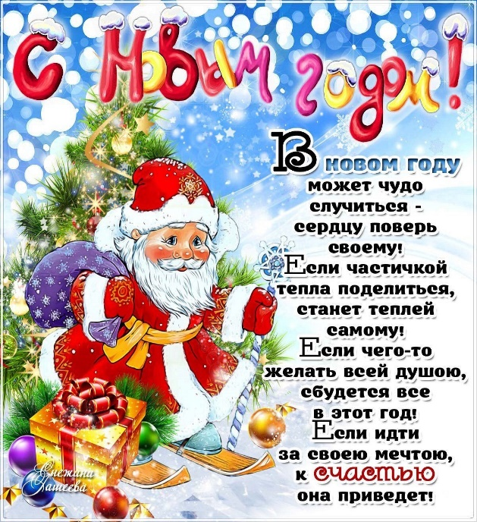  Редколлегия: Паньшина В, Дынников С, Шульгин А, Попов И., Паньшин Д, Паньшина Е., Серебряков Д., к. Паньшин | Ожидание праздника  Ожидание праздника  В нашем классе изменился интерьер. Класс стал нарядным и праздничным. Мы с одноклассниками украсили к новому году наш класс. Я - Игнат Попов, Миша Чесноков и Сережа Дынников были главными украшателями – дизайнерами. Все ребята с удовольствием вместе работали. Новый Год –самый любимый праздник! Сейчас у нас в классе красота!  Паньшин Дмитрий, 5класс  Я хочу на новый год, чтобы мне купили новый телефон или крутой самокат! А ещё я желаю, чтобы 2020 год поскорей закончился и карантин тоже. Чтобы все родные и близкие были здоровы и счастливы., могли свободно ходить к друг другу в гости и дарить подарки. Паньшина Елена, 5 класс  Как я хочу провести праздник Новый Год  Я хочу, чтоб в Новый год была праздничная атмосфера. На столе должны стоять самые вкусные блюда: салат оливье, греческий, запеченная курица. Я заказал Деду Морозу самокат (новый, современный)- я очень люблю кататься на самокатах! Я надеюсь, что моё желание исполнится! Чесноков Михаил, 5 класс  А я хочу получить в подарок ручные механические часы. Хочу встретить этот Новый Год с близкими людьми. Хочу украсить дом. Хочу с родителями запустить красивый салют! И весело провести зимние каникулы!  Попов Игнат, 5 класс  Свой дом мы украшаем гирляндами, ставим елку с игрушками. Кладем в камин гирлянду с желтыми огоньками – получается очень красиво. В детской комнате развешиваем гирлянды, разукрашиваем окна синими и золотистыми снежинками. Готовим друг другу подарки. Я желаю всем хорошего нового Года!  Дынников Сергей, 5 класс  Мы будем ставить елку, накрывать праздничный стол, запускать в 12 часов ночи фейерверки. Я очень люблю отмечать с родными Новый Год! В новый год я люблю смотреть в окно и разглядывать узоры Деда Мороза Паньшина Виктория, 5 класс | 